Системы оповещения населения будут проверены дважды в течение года

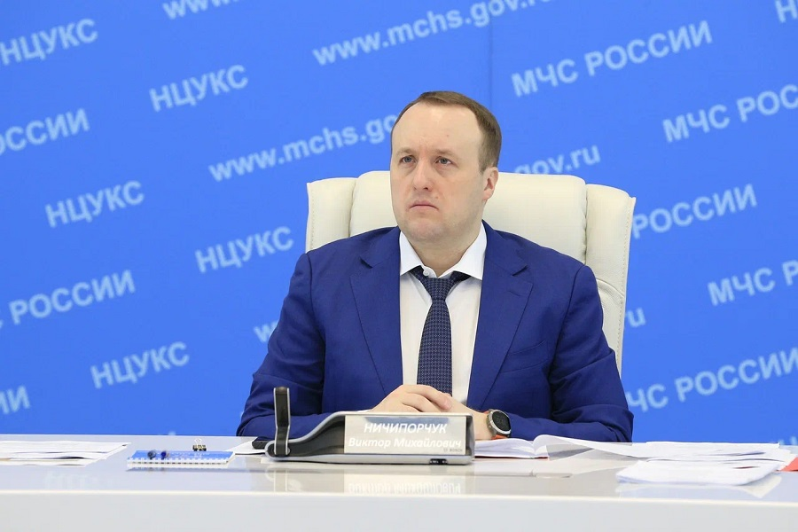
Под руководством заместителя главы МЧС России Виктора Ничипорчука рассмотрены вопросы координации создания и поддержания в постоянной готовности систем оповещения населения.
Обсуждение промежуточных итогов и перспектив развития систем оповещения состоялось в рамках заседания соответствующей рабочей группы Правительственной комиссии по предупреждению и ликвидации чрезвычайных ситуаций и обеспечению пожарной безопасности. Участие приняли заинтересованные представители органов исполнительной власти субъектов Российской Федерации.
«В прошедшем году была проведена плодотворная работа по вопросам организации оповещения населения», – отметил В. Ничипорчук. Практически завершена работа по заключению соглашений с крупными операторами сотовой связи на передачу ими экстренной информации населению. Подобные смс-сообщения имеют одного адресанта – RSCHS: сделано это исключительно для удобства восприятия информации гражданами.
В 2021 году определена периодичность комплексных проверок: они ежегодно организуются в первую среду марта и октября – в текущем году это 2 марта и 5 октября. В эти дни будут звучать электросирены и громкоговорители, на обязательных общедоступных теле- и радиоканалах не более минуты будет транслироваться специальная информация.
Цифровое вещание значительно расширило возможности экстренного оповещения населения, позволив замещать в случае необходимости весь первый мультиплекс: 10 теле- и 3 радиоканала. В настоящее время ведется работа по автоматизации этого процесса путем запуска средствами региональной системы оповещения. В прошедшем году полная автоматизация экстренного оповещения реализована на территории Республики Башкортостан. Передовой опыт региона перенимают другие субъекты.
По решению рабочей группы, ежегодно будет формироваться рейтинг органов власти субъектов по выполнению мероприятий организации оповещения населения.

